070297

La Youchka
( danse spéciale )
Tr : M. Dolbeau
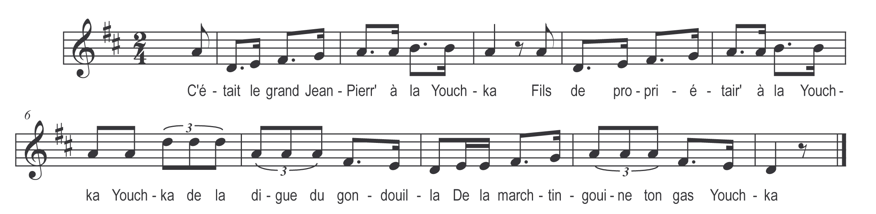

C’était le grand Jean-Pierr’ à la Youchka
Fils de propriétair’ à la Youchka
Youchka de la digue du gondouilla
De la marchtingouïne ton gas Youchka

